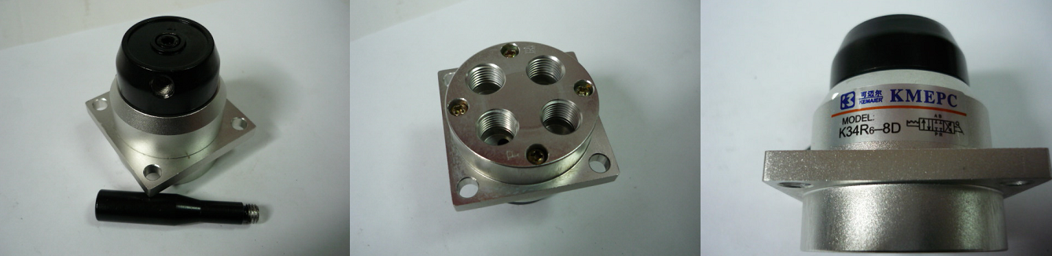

Код из 1С | Артикул | Наименование/ Бренд/  Поставщик | Габариты  Д*Ш*В,  мм | Масса,  гр | Материал | Место установки/Назначение
F0059718 | нет | Датчик давления K34R6-8D | WxL=55х55 h=58  d=12 раст.отв=  44х44 | 500 | Пластмасса,  ПВХ | Шлифовально-калибровальный станок Altesa SR-RP 630
 |  | Qingdao Friend

